בס"ד "שושנת יעקב צהלה ושמחה"
מבצע פורים
דבר המנהלת
"משנכנס אדר מרבים בשמחה". בשמחה של מצווה, בשמחה של לימוד תורה, בשמחת הפורים. אני רוצה לאחל לכל התלמידים היקרים, חודש טוב. חודש של שמחה, חודש שתתקיים בו הברכה "שושנת יעקב צהלה ושמחה" בכל מבצע אנו רואים שמספר המשתתפים הולך וגדל ברוך ה'. כל תלמיד שישתתף במבצע זה יקבל 2 חבילות קלפים ו\או פרס אחר שיבחר.
אני ממליצה לכל התלמידים להשתתף במבצע פורים על כל שלביו. ומאחלת לכולכם, ולהוריכם, הרבה ברכה והצלחה בכל מעשי ידכם אז קדימה לעבודה...

ילדים יקרים השלום והברכה
לפניכם החוברת שתעזור לכם להשתתף במבצע החודש הנקרא
"שושנת יעקב צהלה ושמחה"
שכל המשתתף בו
- יזכה בפרס 2 חבילות קלפים או פרס אחר שיבחר.
- הוא יכנס להגרלה הגדולה בה 4 תלמידים יוכלו להזמין את משפחתם למסעדת המוריה.
ג. הדבר החשוב ביותר הוא יזכה ללמוד על חגי ישראל.
שאלה :
סליחה הרב, גם אני רוצה ללמוד על פורים ולהזמין את אבא ואימא והאחים לערב נעים במסעדת המוריה אז כיצד משתתפים במבצע?
תשובה:
המבצע בנוי מארבעה שלבים.
בכל שלב ישנם שאלות ותשובות.
כל תלמיד צריך ללמוד שאלות ותשובות ולהיבחן עליהם אצל אחד מהמורים או המורות, והמורה צריך לחתום לו שהוא נבחן על שלב זה.
שימו לב:
לא צריך להיבחן על כל השלבים ביחד ניתן להיבחן על כל שלב בנפרד. כלומר ניתן ללמוד את התשובות לשאלות של שלב א' ולהיבחן אצל המורה ואחר כך ללמוד את התשובות לשאלות של שלב ב' ולהיבחן שוב אצל המורה וכך עד שלב ד'.
תלמיד שנבחן על ארבעת השלבים. צריך להבחן אצלי (הרב חנניה מלכה).
ואז הוא: א. מקבל פרס (2 חבילות קלפים או פרס אחר). ב. נכנס להגרלה הגדולה ג. יודע יותר תורה.
המורה שבוחנ\ת צריך\ה לחתום לכם בטבלה שבעמוד האחרון. אז נא להפוך דף ולהתחיל ……

מבצע פורים הוא בחסות
מסעדת "פלאפל המוריה"
בהנהלת אברהם ברביבאי.

חלק א ובו נלמד את תחילת מגילת אסתר

מי היה אחשורוש ועל כמה מדינות הוא מלך?
אחשורוש היה מלך שמלך מארץ הודו ועד ארץ כוש, סך הכל על 127 מדינות.

כמה משתאות הוא עשה? למי הוא עשה אותם? וכמה ימים היה כל אחד?
הוא עשה בשנה השלישית למלכותו, 2 משתאות משתה אחד שארך 180 יום והוא היה מיועד לכל שרי ה- 127 מדינות, והמשתה השני ארך שבעה ימים והוא היה מיועד לעם הנמצאים בשושן הבירה.

מה ביקש המלך ביום השביעי של המשתה השני והאם בקשתו נענתה?
הוא ביקש שאשתו, ושתי המלכה תבוא ותראה את יופייה לכל הנמצאים במשתה.
ושתי לא הסכימה: א. כי זה לא מכובד. ב. היא הייתה בת של המלך בלשצר והיא אמרה לו שאביה היה שותה 400 חביות יין ולא היה משתכר והוא צ'יק צ'ק השתכר. ג. חז"ל אומרים שהיא חלתה בצרעת או שגדל לה זנב בגלל שהיא הייתה רשעית ומעבידה את בנות ישראל ביום שבת.

מה עשה המלך לושתי?
המלך כינס ישיבה מה לעשות עם ושתי, ושר בשם ממוכן (שהוא המן), אמר לו שמעשה של ושתי הוא חמור ביותר שכן שמהיום כל הנשים יזלזלו בבעלים שלהם ויאמרו להם, שכמו שושתי זלזלה בבעלה המלך כך גם אנחנו מזלזלות בכם. ולכן הציע ממוכן למלך שיעביר את ושתי מהמלכות ויחפש מלכה אחרת במקומה, וחז"ל ביארו שהוא הרג אותה.

מי זאת הדסה?
איש יהודי היה בשושן הבירה ושמו מורדכי (היהודי) ולאחיינית שלו קראו הדסה, ובשלב מסוים הוריה של הדסה מתו, ומאז מורדכי גידל את האחיינית שלו הדסה. ולהדסה היה עוד שם קראו לה גם אסתר.
מי נבחרה להיות מלכה במקום ושתי?
אחשורוש היה רשע גדול ולאחר שהוא הרג את ושתי הוא חיפש אישה, הוא שלח שליחים שיביאו לו נערות מכל הממלכה שלו ושהוא יבחר עם מי הוא רוצה להתחתן. ושליחים אלו הגיעו לבית של הדסה היא אסתר ולקחו אותה בכוח לאחשורוש (שברור לכם שאסתר הצדיקה לא רצתה להתחתן עם אחשורוש הגוי), ואחשורוש בחר מכל הנערות שהביאו לו דווקא באסתר להיות מלכה.

מי הם בגתן ותרש ומה קרא איתם?
בגתן ותרש היו שני שומרים בארמון המלך אחשורוש שרצו להרוג את המלך על ידי שישימו לו רעל באוכל. כאשר הם תכננו ודיברו על מעשה זה מורדכי היה לידם, אך מכיוון שהם דיברו בשפה טורסית הם חשבו שהוא לא מבין, אך מכיוון שמרדכי היה בסנהדרין ואחד מתנאי הקבלה לסנהדרין זה לדעת שבעים שפות הוא הבין את שפתם ושמע מה הם מתכננים, והוא אמר לאסתר מהי מזימתם, ואסתר מסרה למלך בשם מרדכי את מזימתם, המלך נתן את האוכל שלו לכלב והכלב אכלו ומת, וכך ידע המלך שהם באמת התכוונו להורגו ותלה אותם על העץ , והמלך כתב בספר הזכרונות שלו שבזכות מרדכי היהודי הוא ניצל.
אם סיימת ללמוד את שלב א לך לאחד המורים שיבחן אותך ויחתום לך על הטבלה שבעמוד האחרון ותעבור לשלב ב

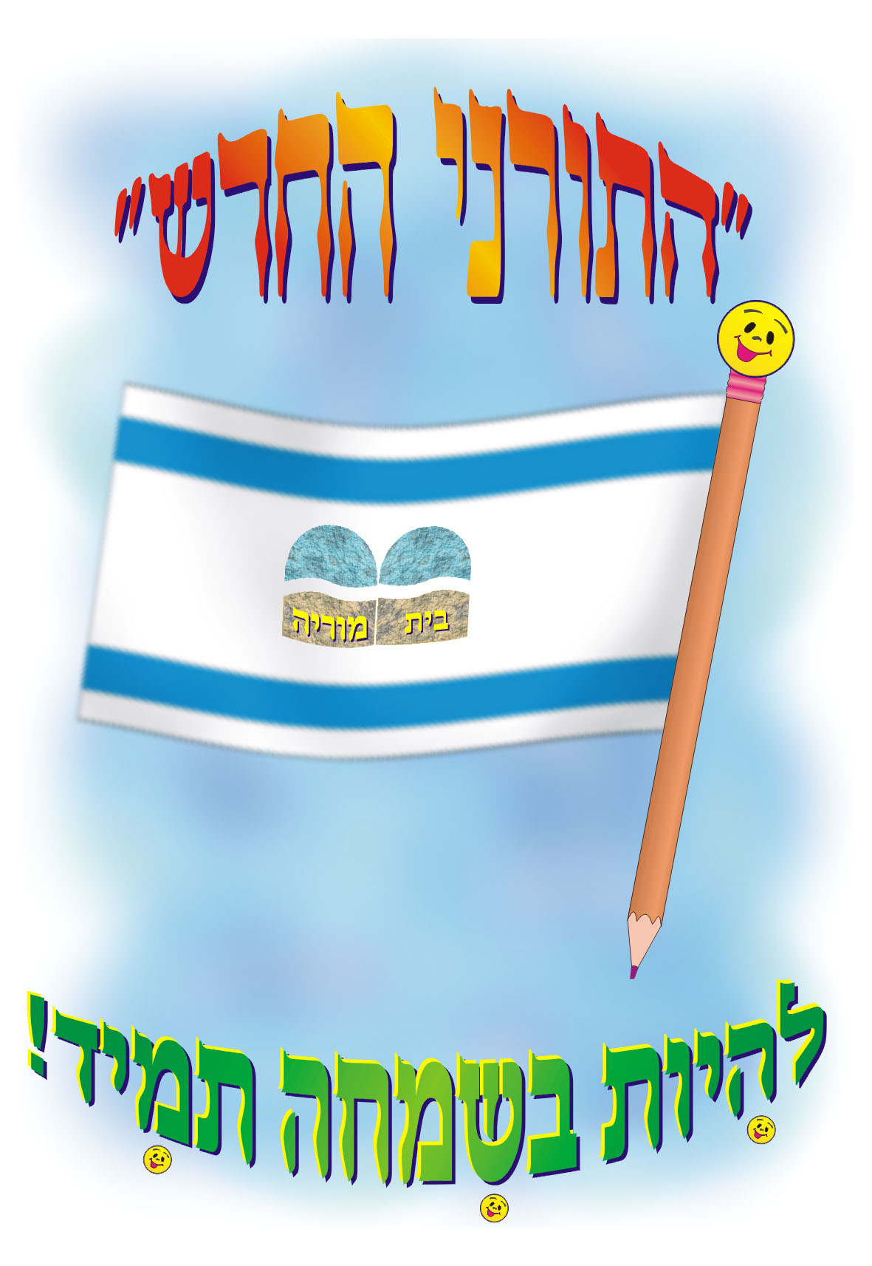
שלב ב ובו נלמד על המשך מגילת אסתר
"מוריה"
את מי גידל המלך, ומה אותו "מגודל" היה אוהב?
המלך אחשורוש גידל את המן ושם אותו אחראי על כל השרים, והמן הרשע היה אוהב הרבה כבוד והוא היה רוצה שכולם ישתחוו לו, ובאמת כולם השתחוו לו חוץ מאחד….

מי לא היה משתחווה להמן ולמה?
נאמר במגילה ומרדכי לא יכרע ולא ישתחוה. וישנם מספר סיבות לדבר:
א. להמן היה תלוי על הצואר צורה של עבודה זרה ואסור להשתחוות לעבודה זרה.
ב. כשהמן ומרדכי עלו מארץ ישראל לפרס, נגמרו להמן בדרך המים והוא עמד למות והוא ביקש ממרדכי, שייתן לו מים ומרדכי הסכים לתת לו מים רק בתנאי שהמן ימכור את עצמו לעבד למרדכי, והמן הסכים והוא מכר את עצמו לעבד למרדכי, והם רשמו את השטר שמוכיח כי המן מכר עצמו לעבד למרדכי על הנעל של מרדכי. ומכיוון שהמן היה העבד של מרדכי, מרדכי לא השתחווה לו, ובכל פעם שהמן היה עובר לא רק שמרדכי לא היה משתחווה להמן, הוא היה מרים את רגלו כלפי מעלה ומזכיר להמן שהוא בסך הכל עבד שלו.

כיצד הגיב המן על מעשהו של מרדכי?
הוא כעס מאוד "וימלא המן חמה" ומכיוון שהוא שמע שמרדכי הוא יהודי, הוא רצה להרוג את כל העם היהודי והוא הפיל פור גורל ויצא לו בגורל שהוא יהרוג את כל היהודים ביום יג אדר.

כיצד שיכנע המן את המלך להרוג את כל היהודים?
- הוא אמר לו שינו שעם ישראל הם מפורדים ומפוזרים בכל העמים והם לא שומרים את דתי המלך,
- בהוא אמר לו שהם מזלזלים במלך, שההלכה שלהם אומרת שאם זבוב יפול לכוס יין הם יוציאו את הזבוב וישתו את הכוס יין, אבל אם המלך יגע בכוס הם ישפכו את היין שבכוס לפח, "אתה פחות חשוב מזבוב" אמר המן למלך.
- ועוד המן הבטיח למלך בתמורה לכך שהוא יסכים להרוג את היהודים עשרת אלפים כיכר כסף.

מניין היה להמן כל כך הרבה כסף?
המן הלך לכל בעלי המלאכה לכל מי שיש לו עסקים ואמר להם: היהודים גונבים לנו את הפרנסה. כולם קונים מהם בואו תתרמו לי קצת כסף ונהרוג אותם ויותר הם לא יפריעו לנו, והם תרמו לו.

האם המלך הסכים לבקשת המן?
כן, הוא הסכים ושלחו שליחים בכל מדינות המלך שבשנה הבאה ביג' אדר כולם יצאו לרחובות ויהרגו את כל היהודים מנער ועד זקן ביום אחד, ואחשורוש הרשע והמן הרשע ישבו לשתות ולשמוח. והיהודים בכל מדינות המלך ישבו לבכות וקרעו את בגדיהם ולבשו שק.

אם סיימת ללמוד את שלב ב לך לאחד המורים שיבחן אותך ויחתום לך על הטבלה שבעמוד האחרון ותעבור לשלב ג

שלב ג ובו נלמד על המשך מגילת אסתר
מה אמר מרדכי לאסתר כאשר הוא שמע על גזירת המלך?
הוא אמר לה שעליה להיכנס למלך ולהתחנן לפניו שיבטל את הגזירה.

מה ביקשה אסתר ממרדכי?
היא ביקשה ממנו שכל העם יצומו שלושה ימים לפני שהיא נכנסת למלך ויתחננו לה' שלא יקרה לה כלום כאשר היא נכנסת למלך, וזאת מכיוון שהיה חוק אצל המלך שמי שנכנס ללא שקראו לו הורגים אותו, והמלך לא קרא לה, אלא היא נכנסה מבלי שהמלך יזמינו אותה. ובאמת מרדכי גזר צום שלושה ימים.

מה ביקשה אסתר מהמלך ?
לאחר שלושה ימים אסתר נכנסה למלך והיא נשאה חן בעיניו ולכן הוא לא הרג אותה, והיא בקשה ממנו שיבא הוא והמן הרשע למשתה שהיא תערוך מחר, והמלך הסכים.

מה בקשה אסתר במשתה זה?
במשתה שהיא ערכה, היא בקשה שהמלך והמן יבואו למשתה השני שהיא תערוך מחר בערב. והמלך הסכים.

מה קרה באותו הלילה?
באותו לילה שבין המשתה הראשון למשתה השני נדדה שנת המלך, והוא ביקש שיקראו לפניו בספר הזכרונות, וקראו לו שמרדכי פעם הציל את המלך מבגתן ותרש שרצו להרוג אותו והמלך שאל האם מורדכי קיבל בתמורה לכך משהו? ואמרו לו שלא.

ומה קרה אז?
באותו זמן המן בא למלך לבקש שיסכים שיתלו את מרדכי על עץ גבוה, והמלך שאל אותו מה צריך לעשות לאיש שהמלך חפץ ביקרו,והמן חשב שהמלך מתכוון אליו ואמר שאיש שהמלך חפץ ביקרו צריך להרכיב אותו על סוס המלך ושילבש את בגדי המלך ושיכבדו אותו מאוד ושיקראו לפניו ככה יעשה לאיש אשר המלך חפץ ביקרו.

מה ציוה המלך שהמן יעשה?
נמלך אמר להמן שאת כל מה שהוא אמר שצריך לעשות לאיש שהמלך חפץ ביקרו, ילך המן בעצמו ויעשה למרדכי היהודי. והמן עשה זאת.

מה בקשה אסתר מהמלך במשתה השני?
היא ספרה לו שהמן רוצה להרוג את כל העם שלי – עם ישראל – והמלך התרגז מאוד וציוה לתלות אותו על העץ.
מה קרה בסוף ביג אדר?
כאשר שמעו כל העמים כי אסתר המלכה היא יהודייה הם פחדו מאוד מהיהודים וביג אדר כל היהודים יצאו לרחובות והרגו את הגויים שרצו להורגם. ואיש לא העיז ליגוע באף יהודי. ובמקום שהגויים ישלטו בנו התהפך הגורל והיהודים שלטו בשונאיהם.
אם סיימת ללמוד את שלב ג לך לאחד המורים שיבחן אותך ויחתום לך על הטבלה שבעמוד האחרון ותעבור לשלב ד

שלב ד ובו נלמד על מצוות יום פורים
אלו מצוות עלינו לקיים ביום פורים?
ביום פורים ישנם 4 מצוות עיקריות וכולם מתחילות באות מ':
. א.מקרא מגילה, ב. מתנות לאביונים, ג. משלוח מנות, ד. משתה ושמחה.

כיצד מקיימים את מצוות מקרא מגילה?
כולם חייבים לשמוע קריאת מגילה (וגם ילדים קטנים רצוי שישתדלו לשמוע את המגילה), קוראים את המגילה גם בלילה וגם בבוקר.

כיצד צריך להתנהג בזמן קריאת המגילה?
בזמן קריאת המגילה צריך להיות בשקט ואין להפריע או לדבר. אנו נוהגים להרעיש בזמן הזכרת שמו של המן משום "מחה תמחה את זכר עמלק", ואין צורך להאריך בזה אלא מספיק להרעיש קצת וזהו, כדי לא להטריח את הציבור יותר מדי.
מדוע מקיימים את מצוות משלוח מנות
ביום פורים אנו שולחים מנות אחד לשני. ושתי סיבות לדבר:
א. כדי להרבות אחווה וריעות בתוך עם ישראל ההפך ממה שאמר המן שאנו עם מפוזר ומפורד.
ב.סיבה נוספת, בכדי לעזור לעניים.

כיצד עלינו לקיים את מצוות משלוח מנות?
מעיקר הדין מספיק לשלוח משלוח מנות רק לחבר אחד ושיהיה במשלוח לפחות שני מיני
מאכל (מנות= לשון רבים) , ומי שמרבה לשלוח זה משובח כי זה מרבה אהבה ורעות בתוך עם ישראל, רצוי לתת משלוחי מנות למשפחות נזקקות, כדי שיהיה להם מה לאכול בסעודת פורים.

מה מצוות מתנות לאביונים וכיצד מקיימים אותה?
מלבד מצוות צדקה, שקיימת בכל השנה יש מצווה מיוחדת לתת כסף או מזון לעניים דוקא. ביום פורים בשביל שגם הם יוכלו לשמוח בחג כמו כולנו. סכום הכסף שצריך לתת הוא שווי כספי של שתי מנות פלאפל עם שתיה בערך 20 שקלים לכל אחד מבני הבית שהוא מעל גיל מצוות.

מהי מצוות משתה ושמחה?
ישנה מצווה לעשות סעודה חגיגית ביום פורים (לא צריך גם בלילה כמו שבת), בסעודה זו צריך לאכול בשר ולשתות יין ולהודות לה' על כל הניסים שהוא עשה לנו, ובברכת המזון מוסיפים "על הניסים". וישנה מצווה למבוגרים לשתות יין בפורים.

כיצד צריך להראות סדר היום של ילד יהודי ביום פורים?
בבוקר הוא צריך לקום לבית הכנסת לשמוע את קריאת המגילה, לאחר מכן הוא צריך למהר להכין את משלוח המנות ולשוח אותו לחבר, לאחר מכן עליו לתת מתנות לעניים אם יש לו כסף, ולאחר מכן עליו לשבת בערך בשעה 12:00 בצהרים לאכול את סעודת הפורים לשיר לרקוד ולשמוח בה.
אם סיימת ללמוד את שלב ד לך לאחד המורים שיבחן אותך ויחתום לך על הטבלה שבעמוד האחרון ולאחר מכן לך לרב חנניה שיבחן אותך

 | שלב א | שלב ב | שלב ג | שלב ד
חתימת הבוחן\ת
חתימת הרב
פרטי התלמיד | שם | משפחה | כיתה | המורה

ש | ו | ר | ר | א | א | ח | ש
ו | א | ח | ש | ו | ר | א | ש
ש | מ | ו | ע | ש | א | ל | ת
ן | מ | ד | נ | ת | ש | ר | י
ש | ו | ו | א | י | ו | ע | ה
ו | כ | ה | מ | ל | כ | ו | כ
ש | נ | כ | ת | ח | ח | ת | ד
ה | ב | ס | ו | ז | ג | ה | ת

נא הקף בעיגול את המילים הבאים:
שושן, אחשוראש, ושתי, ממוכן, לרעותה, ותמאן,שורר,שתיה כדת,, המלך,הודו, כוש,
מ | ר | ד | כ | י | ה | ד | ס | ה
ד | א | א | א | י | ב | ג | ת | נ
ב | ח | ס | ה | מ | ל | כ | ר | א
ר | ש | ת | א | ס | ת | א | ש | ט
י | ו | ר | @ | ה | ג | א | י | ב
ה | ר | נ | ע | ר | י | י | ר | ת
י | א | נ | ה | י | מ | י | נ | י
מ | ש | ע | ו | ש | ת | י | ו | מ
י | נ | כ | ה | ע | צ | מ | ח | י
מ | ש | י | מ | ע | י | ק | י | ש
נא מצא את המילים הבאות בתפזורת

מרדכי
בגתן
תרש
אחשוראש
אסתר
ושתי
שמעי
קיש
ימיני
נערי
המלך
דברי הימים
העץ
הדסה
טבת

א | ע | ע | ה | ג | ו | ר | ל | $ | נ
ו | ו | כ | מ | ל | ש | ת | ו | ת | ב
ה | מ | א | ל | י | מ | ח | ה | מ | ן
ר | ר | ל | כ | י | כ | ר | מ | & | כ
ו | ד | ו | ה | א | ס | י | ל | ק | ה
פ | כ | ג | ד | ט | פ | ע | כ | ט | ח
ל | י | ע | ו | ש | י | ש | ב | ו | י
י | # | ר | ו | ה | ע | י | ר |  | מ
פ | ל | כ | $ | % | נ | ש | ו | ש | ה
ה | א | י | ש | ת | ח | ו | ה | @ | ק

ומרדכי לא יכרע, ולא ישתחוה, כיכר כסף, עושי המלאכה, הפיל פור הוא הגורל ,המלך המן ישבו, והעיר שושן, נבוכה, חימה
תי,תי,תי, תי,תי,תי
תפזורות

